RAPPORT DE STAGE


REMERCIEMENT
Je tiens à remercier l’ensemble de l’équipe d’Audilab pour m’avoir accueilli durant ce stage.

Je remercie particulièrement mon maître de stage, Monsieur Eliot PIEROG, pour son encadrement, sa disponibilité et ses conseils qui m’ont permis de progresser et de découvrir l’environnement professionnel.

Je remercie également les collaborateurs que j’ai rencontrés lors de la visite des différents services en début de stage, pour leur accueil.

Sommaire
Introduction 4
Présentation de l’entreprise 4
Présentation du service informatique 5
Présentation de l'environnement matériel et logiciel 5
Présentation du contexte de la situation professionnelle 5
Présentation des missions 6
Gestion de projet 6
Rapport d’activité hebdomadaires 6
Semaine 1 : 19/05/2025 au 25/05/2025 6
Jour 1 : 19/05/2025 7
Jour 2 : 20/05/2025 7
Jour 3 : 21/05/2025 7
Jour 4 : 22/05/2025 8
Jour 5 : 23/05/2025 10
Semaine 2 : 26/05/2025 au 30/05/2025 10
Jour 1 : 26/05/2025 10
Jour 2 : 27/05/2025 12
Jour 3 : 28/05/2025 13
Jour 4 : 30/05/2025 14
Semaine 3 : 02/06/2025 au 06/06/2025 14
Jour 1 : 02/06/2025 14
Jour 2 : 03/06/2025 16
Jour 3 : 04/06/2025 16
Jour 4 : 05/06/2025 18
Jour 5 : 06/06/2025 20
Semaine 4 : 10/06/2025 au 13/06/2025 21
Jour 1 : 10/06/2025 21
Jour 2 : 11/06/2025 21
Jour 3 : 12/06/2025 21
Jour 4 : 13/06/2025 22
Semaine 5 :16/06/2025 au 20/06/2025 22
Jour 1 : 16/06/2025 22
Jour 2 : 17/06/2025 24
Jour 3 : 18/06/2O25 24
Jour 4 : 19/06/2025 25
Jour 5 : 20/06/2025 25
Semaine 6 : 23/06/2025 au 25/06/2025 26
Jour 1 : 23/06/2025 26
Jour 2 : 24/06/2025 26
Jour 3 : 25/06/2025 26
Annexe 26
Bilan de stage 26
Mesure de la réussite du projet 27
Ce que le stage ma apporter 27
Au niveau de compétence 27
Au niveau professionnel et relationnel 27
Conclusion du stage 27

Introduction

Présentation de l’entreprise

Audilab est une entreprise spécialisée dans l’aide aux personnes qui ont des problèmes d’audition. Elle existe depuis 1985 et possède aujourd’hui plus de 300 centres partout en France. Son siège social se trouve à Saint-Pierre-des-Corps. Audilab travaille avec des audioprothésistes, c’est-à-dire des professionnels qui testent l’audition des patients et leur proposent des appareils auditifs adaptés. L’entreprise met en avant la qualité de ses services, l’écoute des patients et l’utilisation de nouvelles technologies.

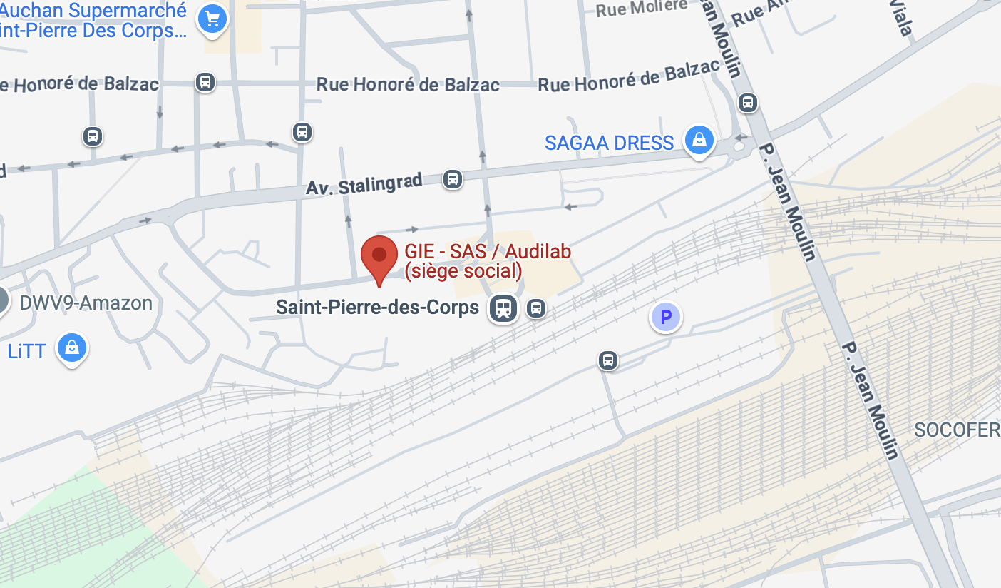

Présentation du service informatique
Le service informatique d’Audilab s’occupe principalement de l’assistance technique pour les centres du réseau Audilab partout en France. Lorsqu’un centre a un problème informatique, comme un souci avec une imprimante, un ordinateur, un logiciel ou la connexion internet, il peut appeler ou envoyer un ticket au service informatique. L’équipe reçoit donc des appels et des tickets de la part des boutiques, puis elle analyse le problème et cherche une solution à distance. Si nécessaire, les techniciens peuvent prendre la main sur les postes à distance ou transmettre le problème à un niveau supérieur.

Présentation de l'environnement matériel et logiciel
Dans tous les services du GIE d’Audilab les employé travail sur des ordinateur portable fournie par l’entreprise est sont branché sur d’autre écrans. Ils disposent aussi de matérielle réseau comme des bornes Wifi par exemple. Pour la partie logicielle tous les postes sont sur Windows 11, ils utilisent Microsoft 365 pour avoir Word, Excel, Outlook, Teams, PowerApps et plein d’autre outils Microsoft. Ils utilisent des logiciel interne à l’entreprise, pour par exemple faire la prise en main d’un poste à distance, pour le service informatique.

Présentation du contexte de la situation professionnelle
Je dois développer une application pour les techniciens informatique qui se déplace dans les Boutique Audilab. L’application doit être fait sur le logicielle PowerApps de Microsoft, il a pour but de dématérialiser les fiches d’intervention qui sont rempli au format papier par le technicien.

Présentation des missions
L’application doit contenir un écran d’accueil avec trois boutons. Le premier bouton redirige vers un formulaire qui remplace les fiches d’intervention au format papier. Un deuxième formulaire pour ajouter un nouveau centre d’intervention. Et un historique des fiches d’intervention.

Gestion de projet
Pour la gestion du projet de l’application, j’utilise Trello, où je me suis fixé une date limite : terminer l’application au plus tard le 13 juin. Tous mes objectifs sont alignés avec les exigences de l’application. Je prévois également de consacrer les deux à trois premiers jours à la prise en main du logiciel PowerApps.
Le premier formulaire doit permettre de saisir le nom et le prénom du technicien, le centre et la société dans lesquels il intervient, ainsi que la durée de l’intervention, nécessaire pour la facturation. Il doit aussi indiquer si le technicien a pris une pause ; dans ce cas, la durée de cette pause devra être précisée. Le formulaire comprendra également un résumé de l’intervention, les articles à refacturer avec leur quantité, la possibilité d’ajouter une photo de l’intervention, ainsi que la mention de la présence d’une personne sur place. Si une personne est présente, son nom et son prénom devront être renseignés. Enfin, le client devra pouvoir signer le formulaire et évaluer l’intervention.
Le deuxième bouton redirigera vers un formulaire permettant d’ajouter un nouveau centre, dans le cas où le technicien intervient sur un site qui n’est pas encore enregistré. Il devra alors saisir le nom du centre ainsi que celui de la société à laquelle ce centre est rattaché.
Le troisième bouton permettra d’accéder à l’historique des fiches d’intervention, afin de consulter les données précédemment enregistrées dans les formulaires.
En ce qui concerne l’ordonnancement du projet, je commencerai par le développement du formulaire principal de fiche d’intervention. Ensuite, je créerai l’historique des fiches afin de m’assurer que les données sont correctement enregistrées. Enfin, je développerai le formulaire d’ajout d’un nouveau centre. Je n’ai pas fixé de date précise pour la réalisation de chaque page de l’application.

Rapport d’activité hebdomadaires
Pour cette première semaine, je me suis fixé mes propres objectifs afin de prendre en main PowerApps, un outil que je ne connaissais pas avant le début du stage. C’est objectif que je me suis fixé vont me permettre de pouvoir répondre efficacement aux besoins de l’application finale que je dois développer.
Mon maître de stage m’a apporté son aide en me montrant certaines fonctionnalités qu’il avait déjà commencé à développer. Il m’a également fourni des vidéos sur lesquelles il s’était appuyé. J’ai utilisé la documentation officielle de PowerApps disponible sur le site de Microsoft pour m’aider.

Semaine 1 : 19/05/2025 au 25/05/2025

Jour 1 : 19/05/2025
J’ai commencé par découvrir le fonctionnement de PowerApps. Pour m’entraîner, j’ai créé une application de test. J’ai réussi à intégrer un formulaire avec des champs de saisie de texte. J’ai aussi ajouté un bouton permettant d’enregistrer les données saisies dans un tableau Excel, ce qui a bien fonctionné. J’ai essayé d’ajouter des boutons pour naviguer entre différentes pages, mais je n’ai pas réussi.

Jour 2 : 20/05/2025
J’ai continué à prendre en main le logiciel PowerApps, en créant une nouvelle application de test avec Dataverse et pas Excel. Dans cette application, j’ai ajouté des champs de saisie de texte, des listes déroulantes, un système de notation et un champ de signature. Dans la même application, j’ai créé une deuxième page qui affiche le contenu du Dataverse. Cette fois-ci, j’ai réussi à créer des boutons qui permettent de naviguer entre les pages. Le problème venait du fait que, quand j’ai créé la première application de test, je n’avais pas choisi le bon type d’application. Quand j’enregistre la saisie des champs du formulaire, l’ajout de champ de saisie de texte, de chiffres ou de notation se fait comme il faut. Par contre, l’ajout des champs de sélection et de signature ne fonctionne pas.

Jour 3 : 21/05/2025
Durant la matinée, j’ai continué la prise en main de PowerApps. Puis, dans l’après-midi, j’ai commencé une première bêta de l’application demandée. J’ai commencé la partie formulaire qui va remplacer les fiches d’intervention actuellement au format papier. J’ai donc créé une table Dataverse avec les champs nécessaires à la fiche d’intervention. J’ai donc fait un champ pour le nom et prénom du technicien qui fait la fiche, une liste déroulante pour sélectionner le centre et la société où le technicien intervient, une barre coulissante pour indiquer la durée de l’intervention. Si, durant l’intervention, une pause a été prise, le technicien doit indiquer la durée de cette pause. Un champ pour décrire l’intervention, le matériel à refacturer avec la quantité pour l’article, mais je n’ai pas fini ce champ car j’attends le document Excel avec les articles. Le technicien doit indiquer si une personne était présente sur le site ; si oui, le technicien indique le nom et prénom de la personne. Un autre champ où le client signe et note l’intervention. L’ajout de tous les champs dans le Dataverse s’est bien fait, mais pas la signature. J’ai créé une page d’accueil avec deux boutons : un qui permet de créer une nouvelle fiche d’intervention, et l’autre bouton qui amène sur une page qui affiche l’historique des fiches d’intervention.

Image de l’accueil de l’application
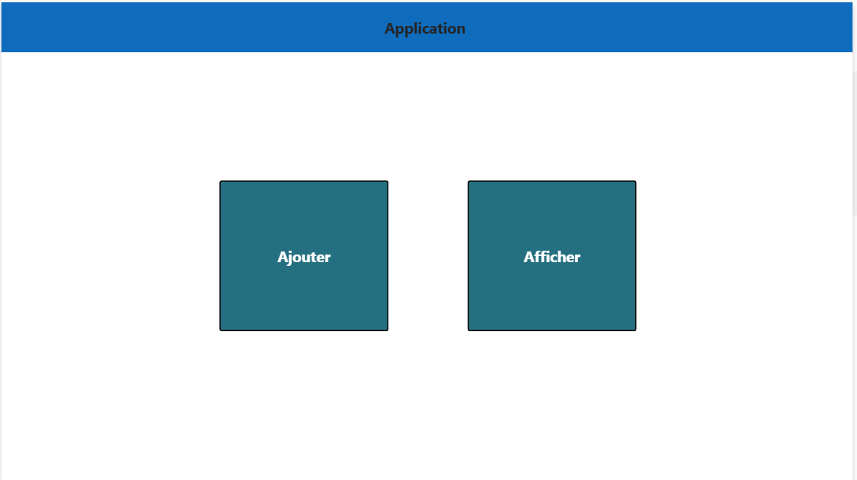

Début du formulaire de fiche d’intervention
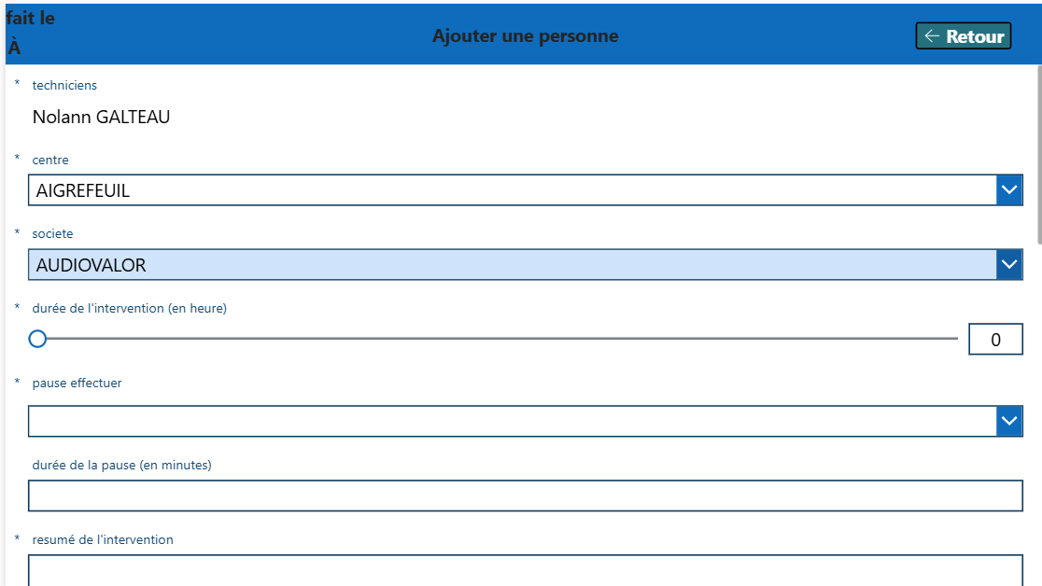

Jour 4 : 22/05/2025
J’ai continué à améliorer la première bêta en réglant le problème des signatures qui ne s’enregistraient pas. Le problème, c’est que cela arrivait sans que je ne modifie des choses. J’ai aussi réglé un problème au niveau du formulaire de fiche d’intervention, qui disparaissait quand on cliquait sur le bouton pour envoyer le formulaire. Pour régler le problème, j’ai juste obligé le formulaire à se recharger à chaque envoi. J’ai ensuite revu toute l’interface d’affichage de l’historique des fiches d’intervention. J’ai commencé à créer une nouvelle page pour ajouter un nouveau centre, dans le cas où le technicien intervient dans un centre qui vient d’être créé. Le formulaire pour ajouter un nouveau centre doit contenir un champ de saisie de texte pour saisir le nom du centre, et une liste déroulante pour sélectionner la société qui lui correspond. J’ai aussi fait en sorte qu’un ID soit générée automatiquement quand une fiche d’intervention est envoyée. L’ID comporte la date à laquelle la fiche a été envoyée, ainsi qu’un chiffre après la date.

Image du nouvel accueil avec les trois boutons
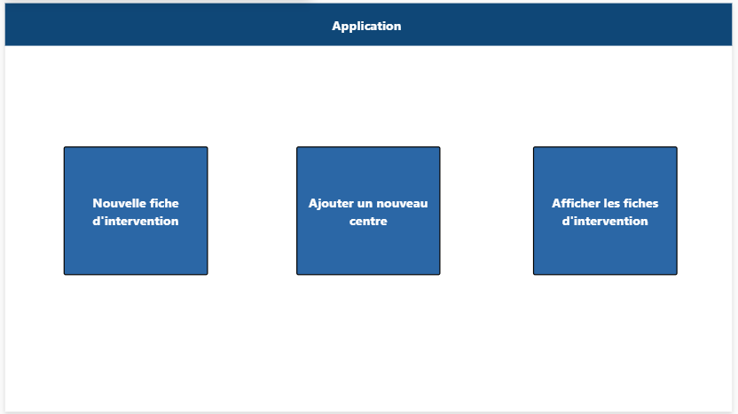

Nouvelle interface de l’historique des fiches d’intervention
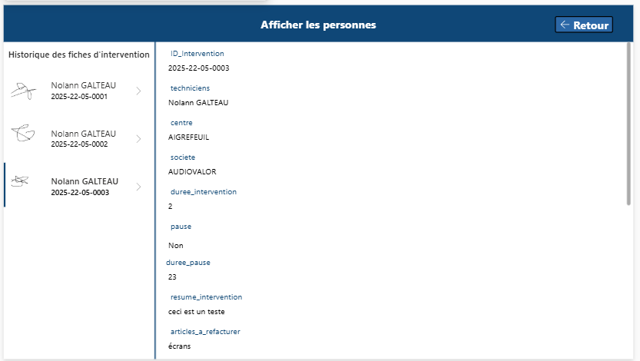

Jour 5 : 23/05/2025
J’ai encore continué la bêta de l’application en faisant le formulaire pour ajouter un centre, en faisant un champ de saisie de texte pour le nom du centre, et en faisant une liste déroulante avec le nom de toutes les sociétés. La liste déroulante est chargée par un tableau Excel que j’ai importé et transformé en Dataverse. Une fois la saisie faite et envoyée, tout est ajouté dans le Dataverse pour actualiser les deux listes déroulantes du formulaire de fiches d’intervention. J’ai aussi effectué un déplacement dans le centre médical Audilab de Saint-Pierre-des-Corps avec un des techniciens du service informatique qui effectue de temps en temps des déplacements. Le déplacement avait pour but de tester mon application en situation d’intervention avec un technicien. J’ai aussi partagé mon application avec le technicien qui effectue des déplacements pour qu’il puisse y accéder même quand le stage sera fini. L’application en est déjà à un stade où elle pourrait être déployée et utilisée. Il reste encore quelques fonctionnalités à ajouter, comme le fait que le technicien puisse saisir des photos et qu’elles soient envoyées dans un SharePoint, et de faire la partie des articles à refacturer et la rendre dynamique, car on ne sait pas combien d’articles seront à facturer durant une intervention.

Image du formulaire d’ajout de centre
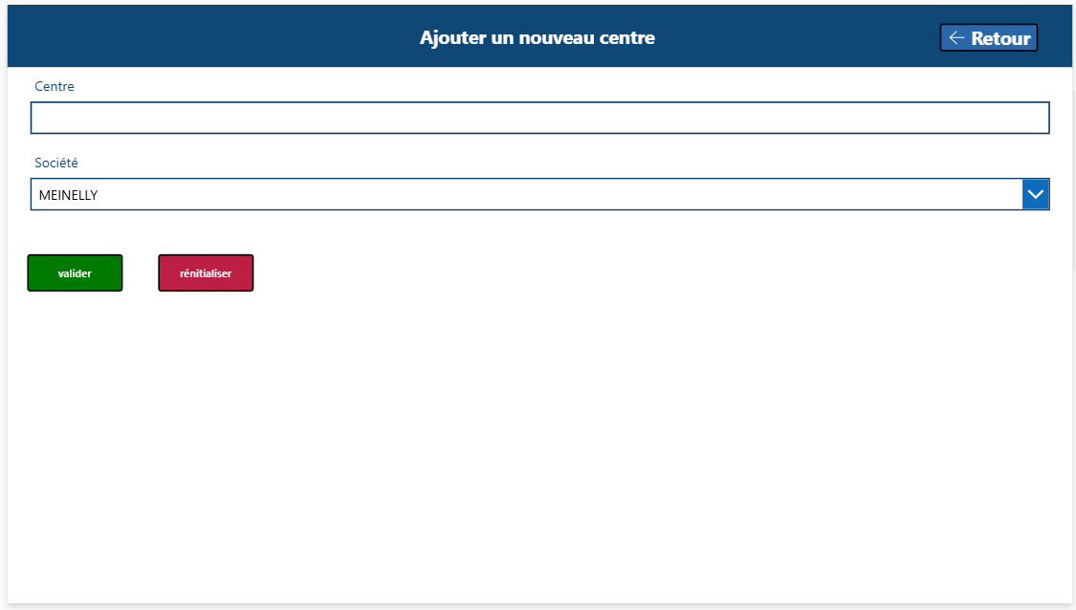

Semaine 2 : 26/05/2025 au 30/05/2025

Jour 1 : 26/05/2025
J’ai résolu un problème de duplication de contenu dans Dataverse : les données se dupliquaient toutes les 30 minutes à cause d’une réimportation automatique du fichier Excel. Pour régler le problème j’ai modifié la méthode d’importation pour corriger ce dysfonctionnement. J’ai eu un entretien d’1h30 avec mon maître de stage et la responsable du service pour leur présenter l’application que j’ai développé durant la semaine. Ils m’ont proposé des idées d’ajout de fonctionnalités. J’ai également créé un formulaire qui s’affiche avant la saisie d’une nouvelle fiche d’intervention. Le technicien y sélectionne le centre dans lequel il intervient avec une liste déroulante ou le technicien peut saisir le début du centre. Cela permet d’afficher le nom complet du centre sans avoir à chercher dans toute la liste. Une fois le centre sélectionné et après avoir cliqué sur “Suivant”, le nom du centre et les sociétés associées sont automatiquement renseignés dans le formulaire. J’ai partagé l’application avec mon maître de stage afin de tester si l’accès fonctionne correctement et de vérifier l’affichage sur les iPads utilisés par les techniciens pour remplir les fiches d’intervention.

Image de la sélection du centre avant la fiche :
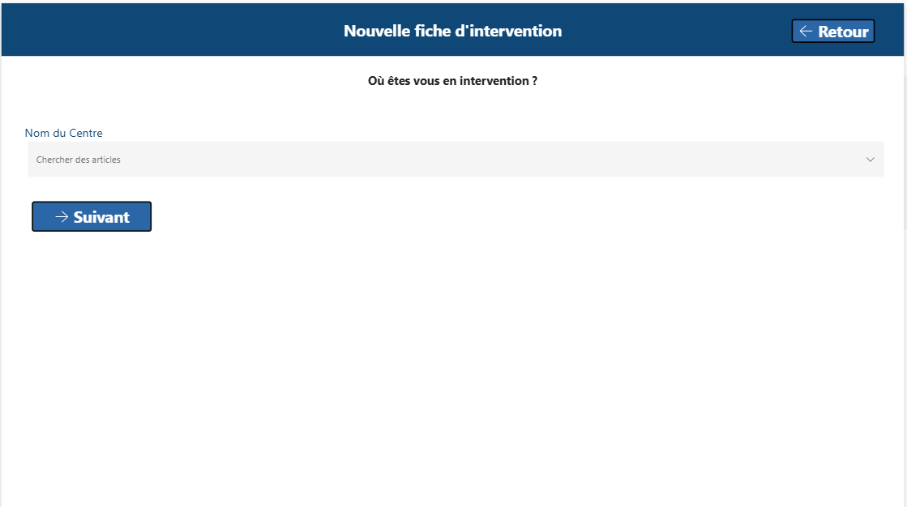

Image de la saisie automatique du centre et de la société
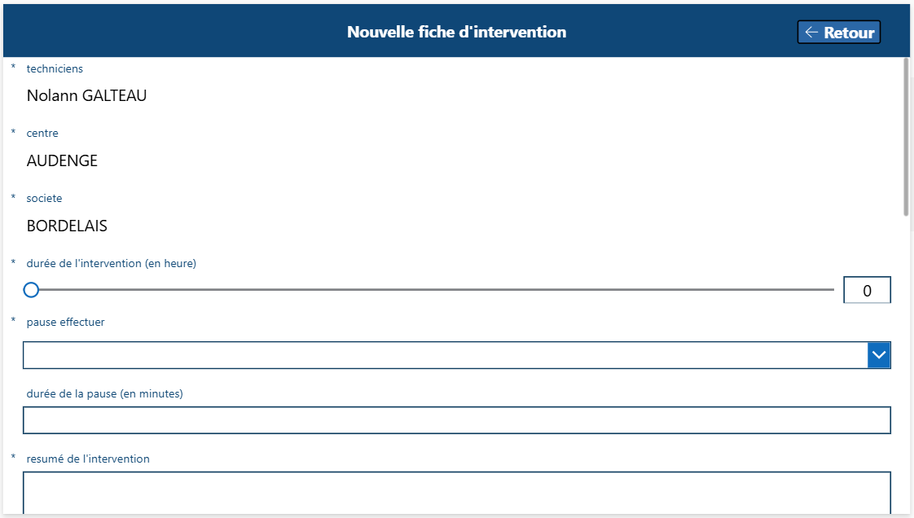

Jour 2 : 27/05/2025
J’ai fait en sorte que chaque centre et société dans mon Dataverse ait une adresse e-mail associée. Pour l’instant, j’ai utilisé mes adresses personnelles, en attendant de recevoir la liste des adresses mails des centres. L’adresse e-mail est automatiquement renseignée dans le formulaire et utilisée lors de l’envoi de la fiche d’intervention. L’objectif de l’adresse e-mail est de permettre l’envoi de la fiche d’intervention saisie au centre concerné. La fiche est envoyée au format PDF. Pour ça, j’ai ajouté un bouton dans la section qui affiche l’historique des fiches d’intervention. Ce bouton permet de générer le PDF et de l’envoyer par e-mail. J’ai reçu la liste des articles pour la refacturation. J’ai commencé à faire des tests sur un projet de teste pour rendre le formulaire dynamique pour la saisie des articles à refacturer et la quantité. Il faudrait pouvoir ajouter un bouton « + » qui permet d’ajouter dynamiquement une nouvelle ligne avec une liste déroulante pour sélectionner un article, et d’un champ de saisie pour indiquer la quantité. Le technicien doit pouvoir ajouter autant de lignes que d’article à refacturer. Il faudrait aussi un bouton « - » pour supprimer une ligne si elle a été ajoutée par erreur.

Image du formulaire avec l’adresse email saisie automatiquement
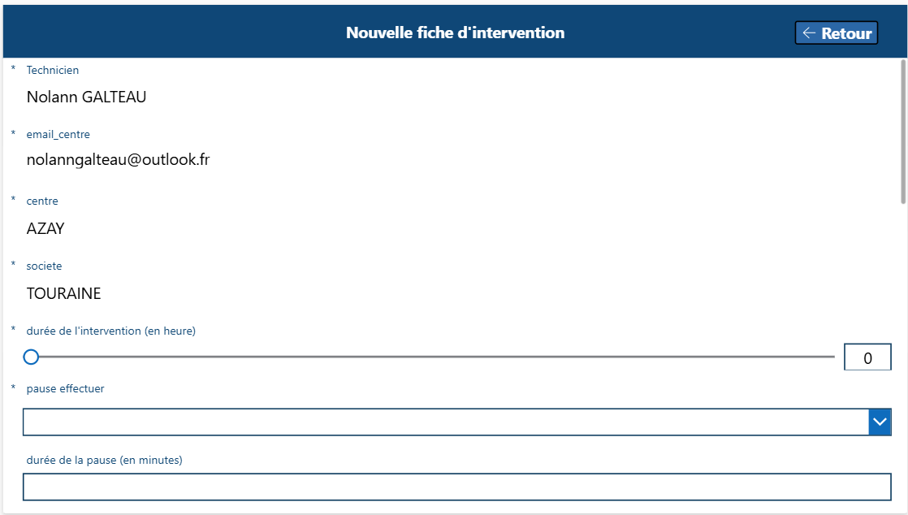

Quand on clique sur le bouton voici le mail qui est envoyé pour le teste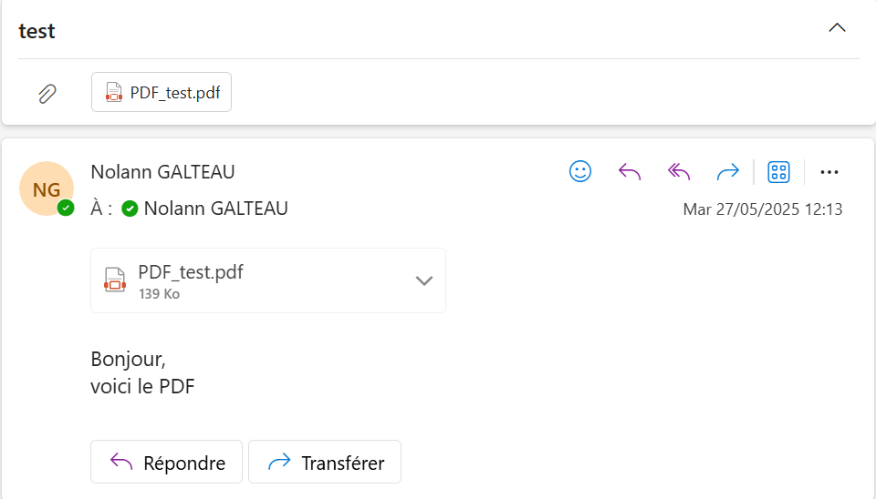

Jour 3 : 28/05/2025
J’ai continué à améliorer le formulaire dynamique. J’ai ajouté les fonctionnalités d’ajouter et de supprimer des lignes. Dans chaque ligne, il y a une liste déroulante ou on sélectionner l’article à refacturer, et un champ de saisie pour indiquer la quantité. J’ai intégré cette fonctionnalité dans mon application. Mais, j’ai un problème, lorsque je remplis une fiche d’intervention avec des articles, tout s’ajoute correctement, sauf les articles. Maintenant les Articles et quantité se trouvent dans un autre Dataverse, lié à celui des fiches d’intervention.

Image du formulaire dynamique intégrer avec le champ de base
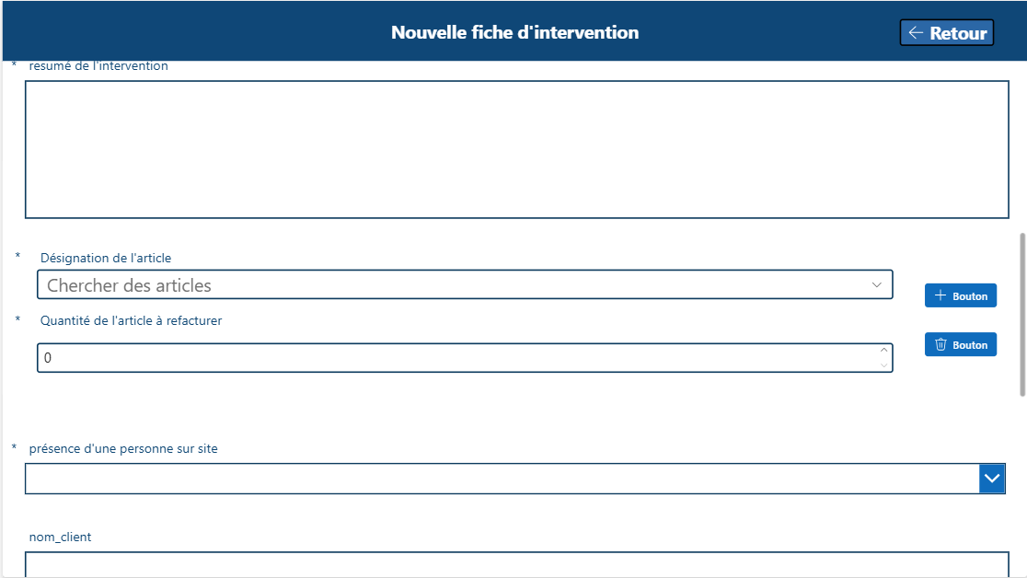

Image du même formulaire avec un champ ajouter
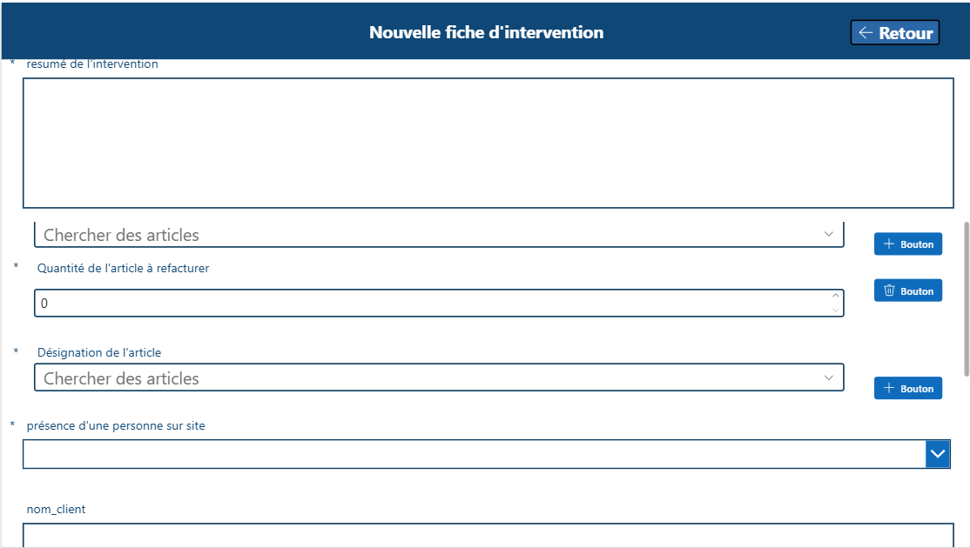

Jour 4 : 30/05/2025
Mon maître de stage était absent, je n’ai pas reçu de consignes pour les améliorations à apporter. J’ai donc profité pour essayer de résoudre les problèmes que j’avais, sans succès. Ensuite, j’ai rédigé mon rapport de stage hebdomadaire.

Semaine 3 : 02/06/2025 au 06/06/2025

Jour 1 : 02/06/2025
J’ai réussi à régler les problèmes, qui étaient que les articles ne s’ajoutaient pas. Pour le résoudre, j’ai finalement enlevé le formulaire dynamique. Maintenant, pour ajouter les articles, ce sont deux champs : une liste déroulante et une saisie de numéro pour la quantité, avec un bouton qui envoie les articles dans le Dataverse, et un autre bouton qui réinitialise. J’ai ajouté un bouton coulissant pour demander s’il y a des articles à refacturer. S’il active le bouton, le formulaire pour les articles apparaît, sinon il n’est pas affiché. J’ai aussi ajouté un champ date, car un technicien peut faire une intervention en fin de journée et saisir sa fiche le lendemain matin. Le champ sert donc à préciser la date de l’intervention. On m’a donné les accès pour lier la base de données SQL à mon application pour les centres et sociétés, car avant j’utilisais un fichier Excel, mais se fichier n’était pas mis à jour. Cette base de données, elle, est mise à jour régulièrement, ce qui fait qu’il n’y a plus besoin du formulaire pour ajouter un nouveau centre.

Image si le technicien n’a pas d’article à refacturer
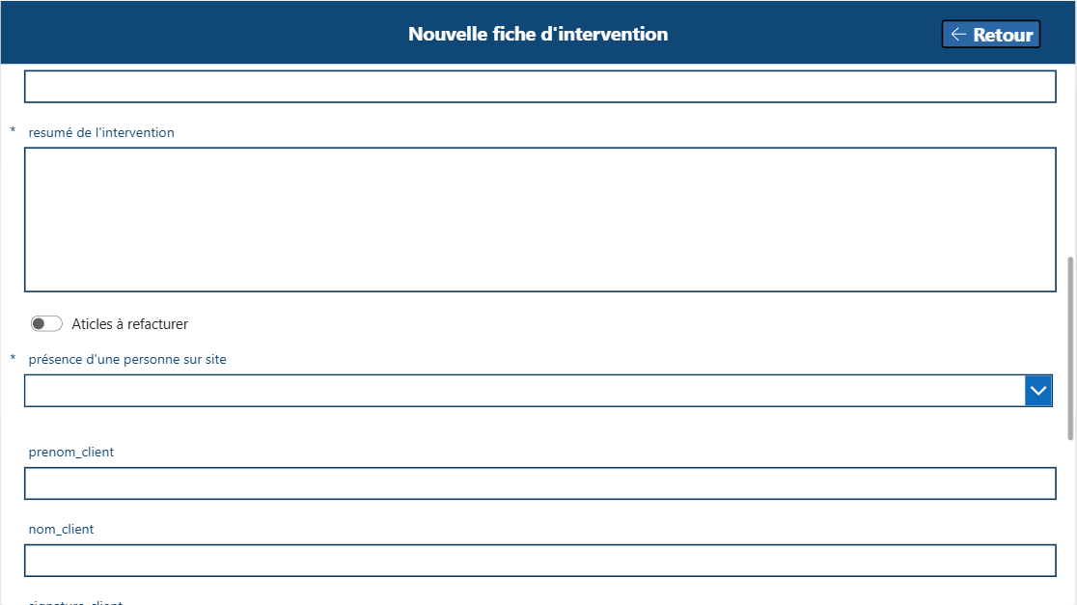

Image si le technicien à des article à refacturer
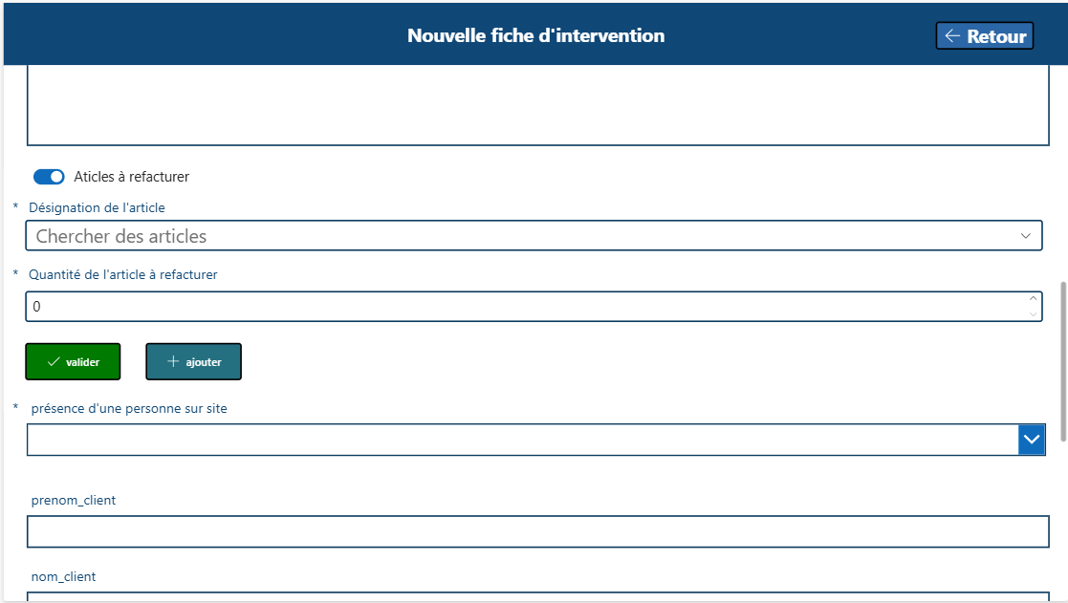

Image de la nouvelle page d’accueil
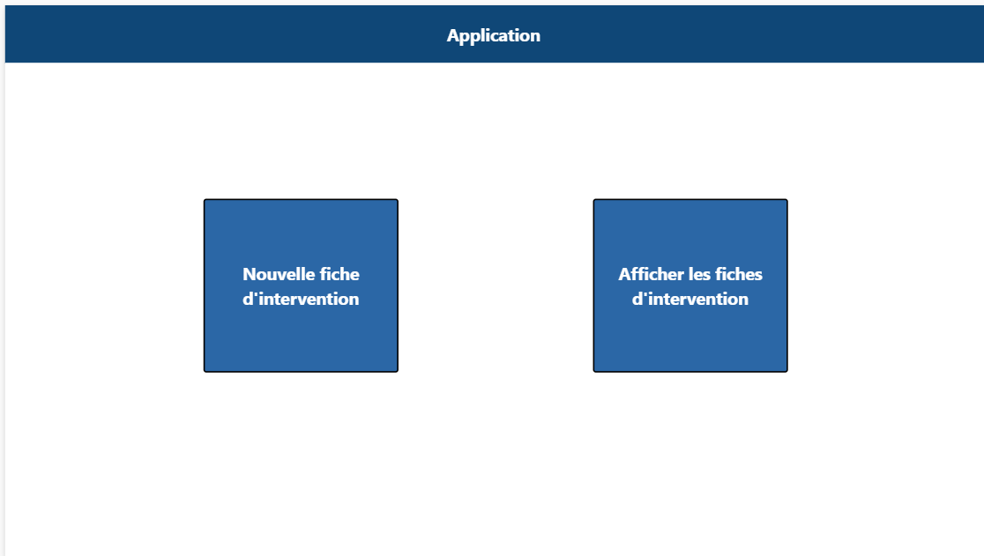

Jour 2 : 03/06/2025
J’ai mis mon application et mes tables de données Dataverse dans une solution sur PowerApps, ce qui permet de déployer l’application plus facilement quand elle sera finie, et simplifie la maintenance de l’application, car tout est regroupé aux mêmes endroits. On peut lancer des processus automatiques, et la solution va afficher les processus réussis ou non. J’ai fait en sorte que le bouton qui permet d’envoyer le formulaire en PDF par mail enregistre une sauvegarde sur un SharePoint pour les fiches d’intervention. Mon fichier s’enregistre bien sur le SharePoint, seulement il est impossible d’ouvrir le fichier.

Jour 3 : 04/06/2025
Pour le formulaire, j’ai changé au final : le formulaire est enregistré sur le SharePoint en HTML, ce qui me permet aussi de personnaliser davantage le formulaire enregistré, car le code HTML est rédigé par moi-même. J’ai modifié la partie des articles à refacturer, car certains articles sont sérialisés, et donc, quand un article à refacturer est sérialisé, le numéro de série doit être saisi. Si l’article est sérialisé, alors une ligne apparaît où le technicien saisit le numéro de série. J’ai enlevé le bouton « Ajouter » pour les articles, car il ne servait à rien, il y a déjà un bouton qui envoie l’article à refacturer et réinitialise ses champs. J’ai ajouté un compteur pour indiquer au technicien combien d’articles ont été ajoutés.

Image de la fiche intervention enregistrer dans le SharePoint
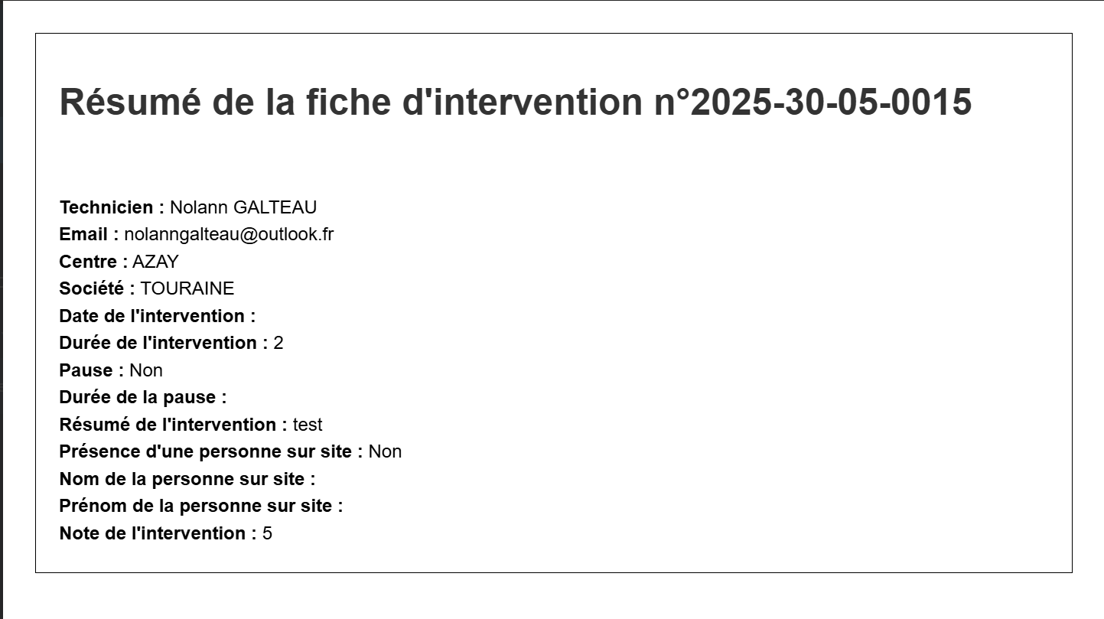

Image sans le champ numéro de série et avec le compteur
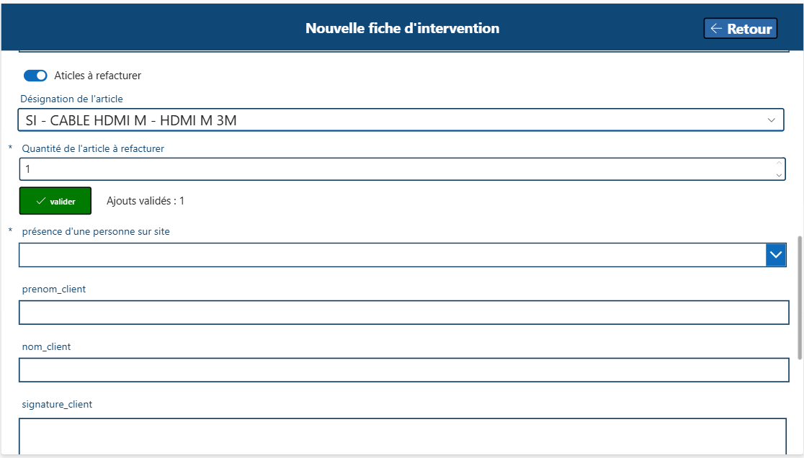

Image avec le champ de numéro de série
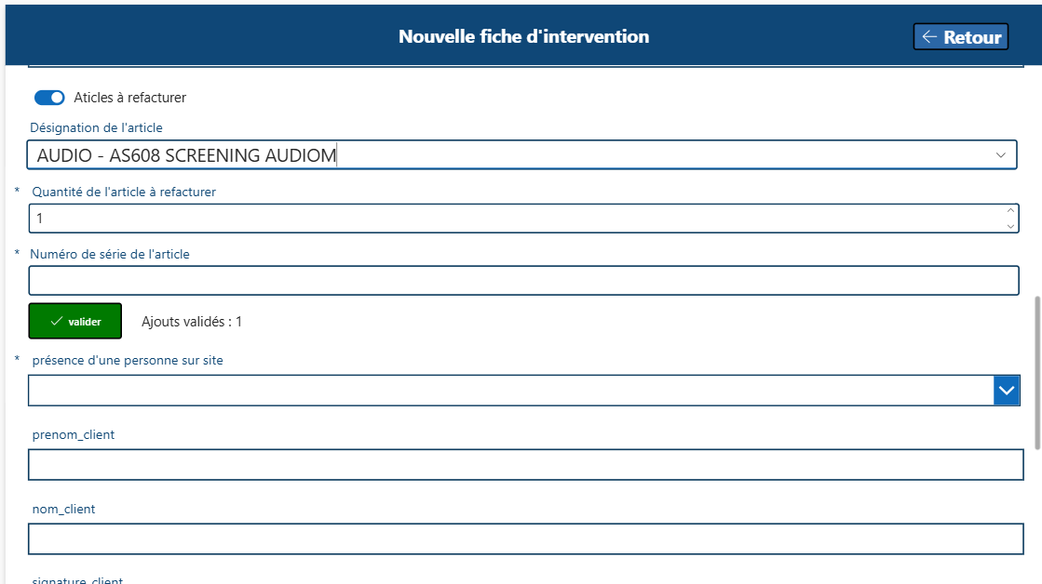

Jour 4 : 05/06/2025
J’ai refait toute la partie graphique de l’application et corrigé les fautes d’orthographe.
Pour la partie graphique, j’ai changé les couleurs de l’application pour respecter la charte graphique et ajouté le logo Audilab sur les pages. Ensuite, dans l’après-midi, nous avons eu un problème avec l’envoi par mail au centre de la fiche d’intervention. Un technicien du service informatique était en déplacement à Cognac. On lui a demandé de tester mon application pour la fiche d’intervention, mais l’envoi par mail ne voulait pas se faire. J’ai donc modifié la méthode d’envoi : au lieu d’utiliser les fonctions Office365Outlook, j’ai fait l’envoi par mail avec Power Automate. Mais de cette manière aussi, ça ne marchait pas. Mon maître de stage a testé à un moment : cela a marché, mais ensuite, j’avais modifié des choses et ça ne fonctionnait plus. Au final, après tout l’après-midi passé à régler le problème, je suis revenu à la méthode initiale, que nous avons retestée et qui s’est mise à fonctionner correctement. Notre hypothèse, c’est que le technicien n’avait pas Outlook installé sur sa tablette, et que donc l’application n’arrivait pas à faire le lien avec l’adresse mail du technicien.

Image de l’accueil
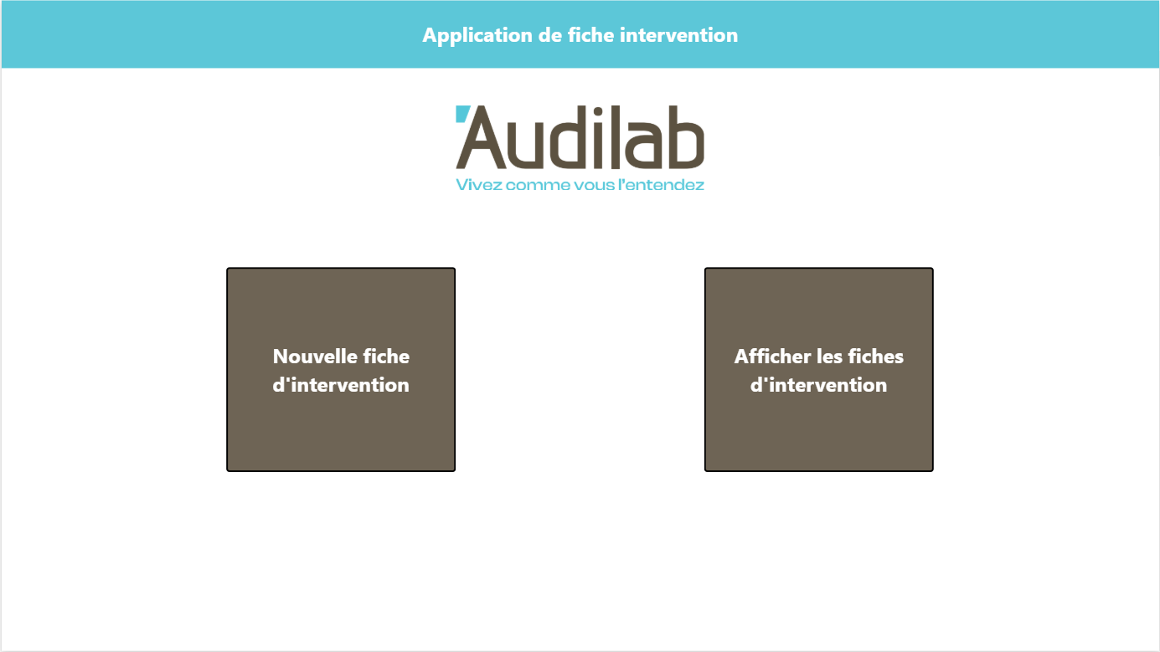

Image de l’historique
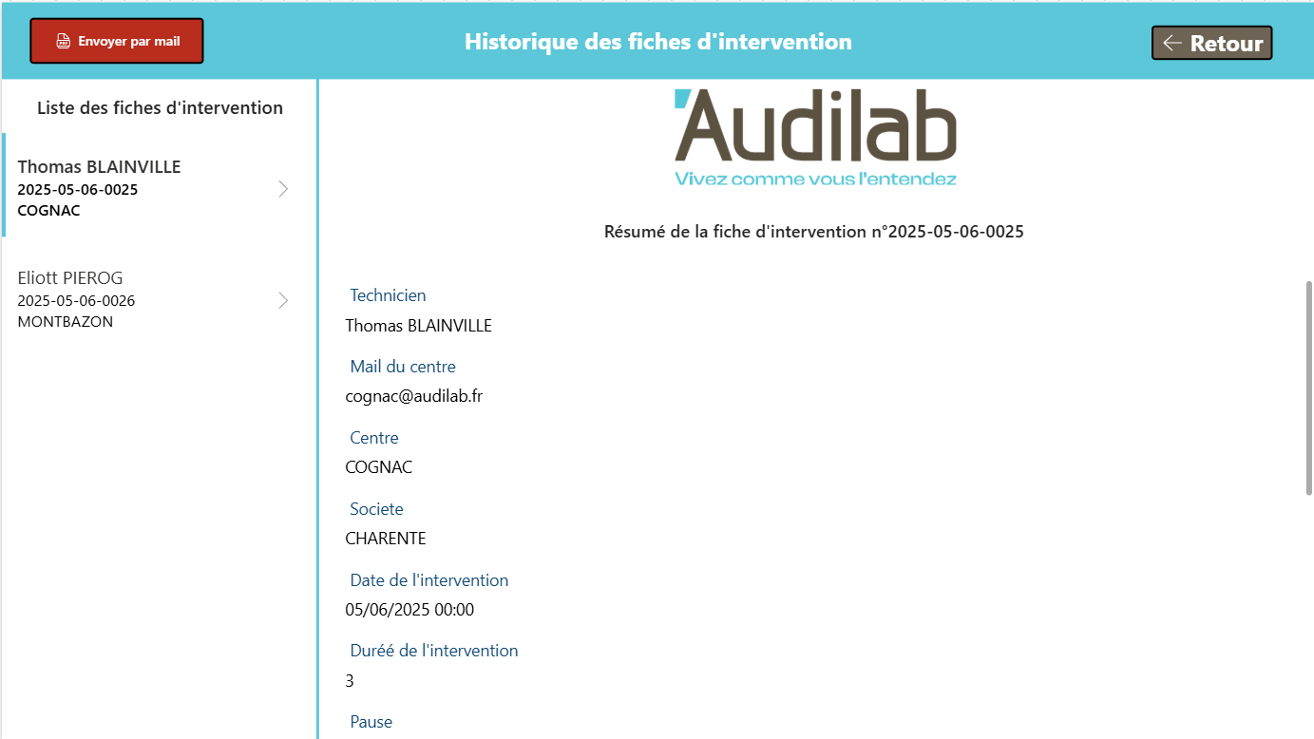

Image du formulaire de fiche d’intervention
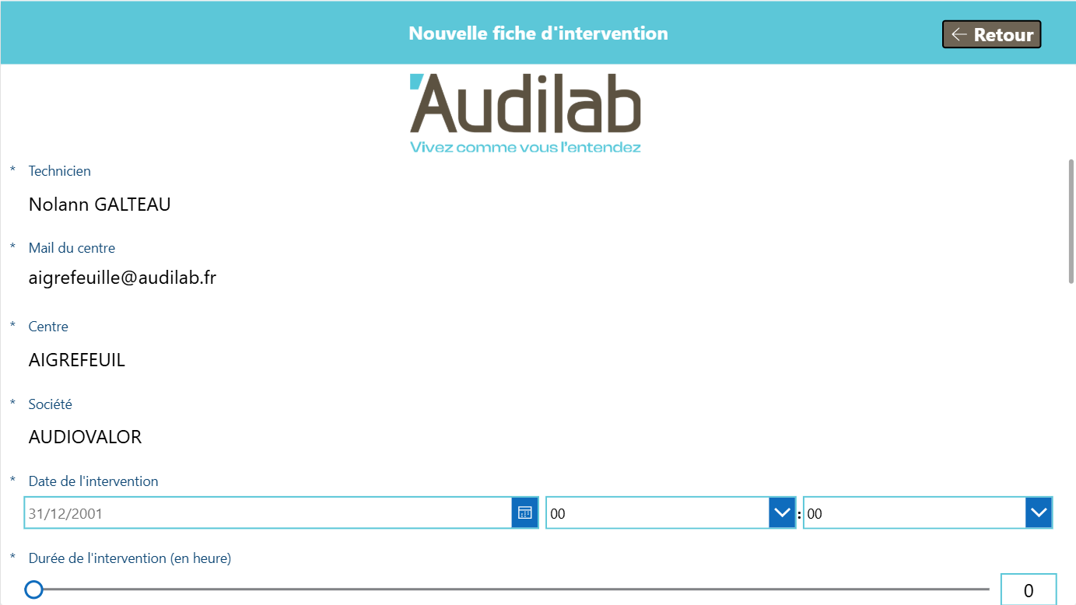

Jour 5 : 06/06/2025
J’ai corrigé encore quelques fautes d’orthographe qui restaient. J’ai modifié l’esthétique de l’application en mettant tous les boutons « Retour » à gauche. Dans la partie historique des fiches d’intervention, j’ai ajouté une liste d’onglets qui permet de choisir entre « Fiche d’intervention » ou « Article à refacturer ». En sélectionnant l’un des deux, les données associées sont affichées. J’ai commencé à rédiger la documentation technique pour la maintenance de l’application, pour que, une fois le stage fini, ils puissent continuer à faire la maintenance sur l’application.

Image de l’historique avec les onglets
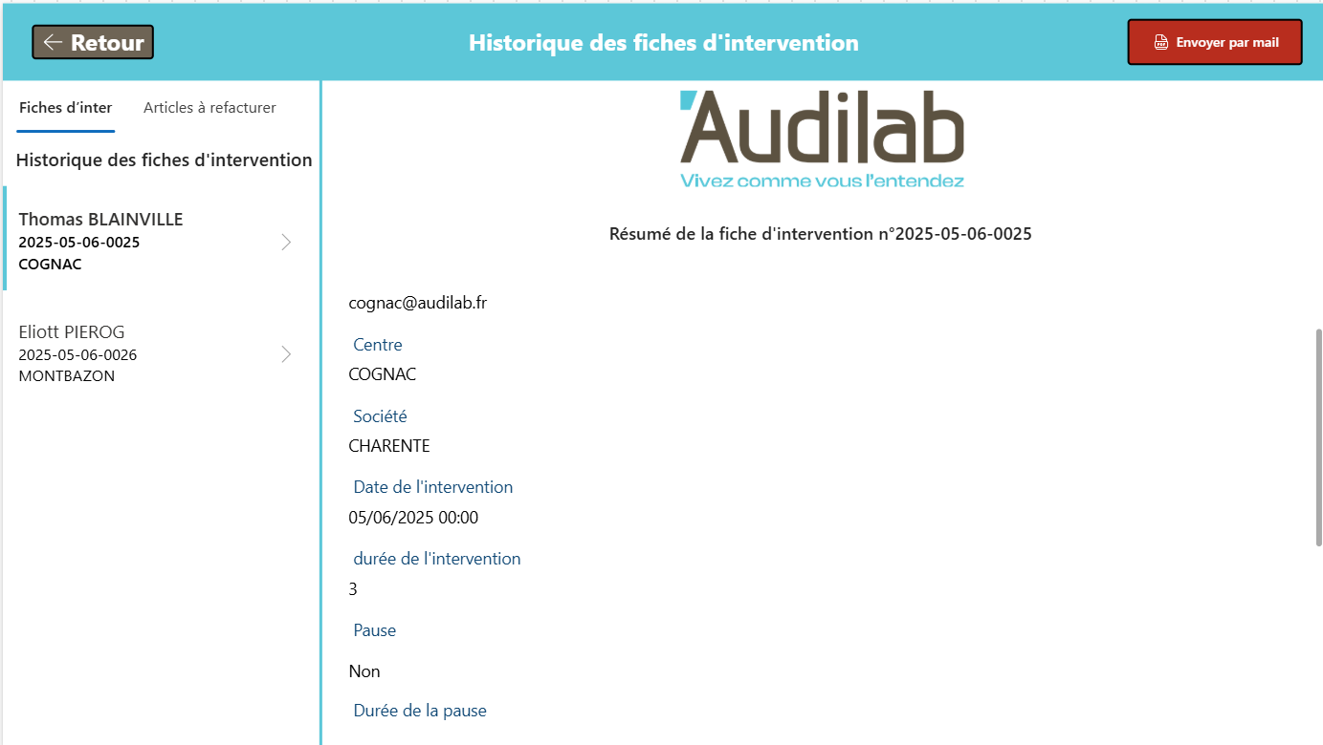
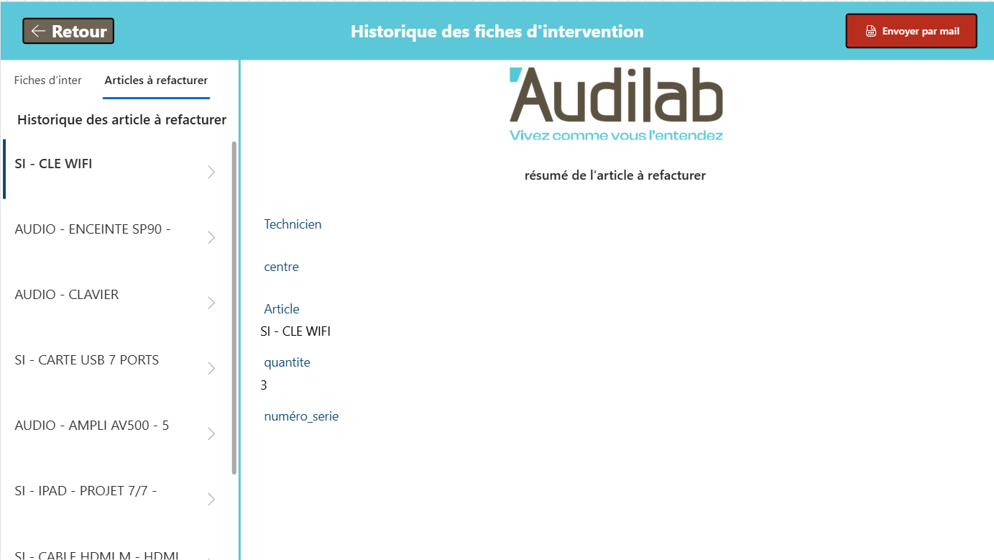

Semaine 4 : 10/06/2025 au 13/06/2025

Jour 1 : 10/06/2025
J’ai fini ma documentation technique pour la maintenance, en la complétant avec certains éléments qu’il manquait. J’ai fini mon application en ajoutant la partie des articles finaux, avec le fichier à remplir avec les articles pour le pôle comptabilité, pour refacturer. J’ai aussi changé pour que, quand on sélectionne « Oui » ou « Non » pour la présence d’une personne sur site, si l’utilisateur sélectionne « Non », la partie nom/prénom n’apparaisse pas.

Jour 2 : 11/06/2025
J’ai rédigé la documentation utilisateur pour expliquer le fonctionnement de l’application, comment l’utiliser. J’ai aussi réglé quelques bugs qui restaient, comme le fait que le prix ne s’envoyait pas s’il était avec une virgule. Pour régler ce problème, on a modifié le type du champ dans le fichier Excel, qui est dans un SharePoint pour la refacturation, pour le pôle comptabilité.

Jour 3 : 12/06/2025
J’ai fait un déplacement toute la journée avec un technicien, pour qu’il me montre son travail quand il est sur le terrain et pour mieux comprendre l’utilité des fiches d’intervention, puis, au passage, tester la version finale de l’application. Nous sommes allés à Blois pour installer un Afinity Compact dans un magasin. Cet appareil permet de tester et de recalibrer les appareils auditifs. L’intervention nous a pris 3 heures. Dans l’après-midi, nous sommes ensuite allés à Vendôme, dans un autre magasin Audilab, car dans une des cabines (salle pour tester et recalibrer les appareils auditifs des patients), les enceintes faisaient un grésillement continu qui empêchait l’utilisation de la cabine, car pour effectuer les tests, la salle doit être silencieuse. Puis, nous sommes allés à Châteauroux pour changer la RAM dans un ordinateur qui avait 8 Go de RAM, afin de lui mettre 16 Go.

Jour 4 : 13/06/2025
Je n’étais pas là, j’étais convoqué pour mon examen de permis moto.

Semaine 5 :16/06/2025 au 20/06/2025

Jour 1 : 16/06/2025
J’ai officiellement fini mon projet d’application de fiche d’intervention en rédigeant la dernière documentation pour la partie refacturation des articles, pour la personne qui gère le stock et le pôle comptabilité. On m’a donné un nouveau projet PowerApps à faire, qui n’était pas prévu, pour finir le stage. Le but de l’application est qu’après une intervention, le technicien va pouvoir saisir ses notes de frais pour l’essence, le restaurant/hôtel, l’autoroute…
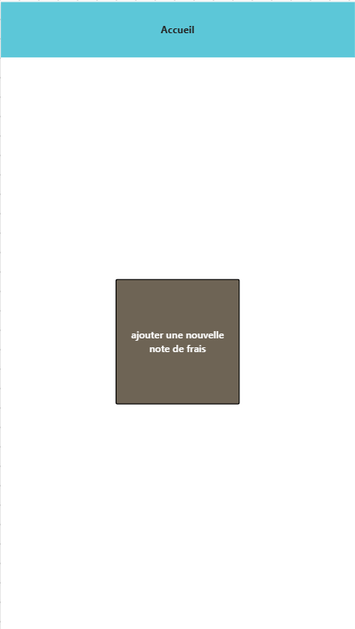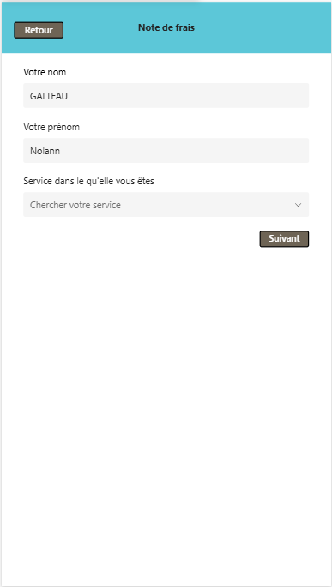
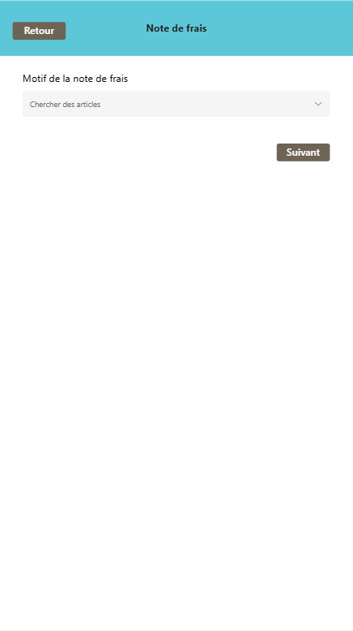
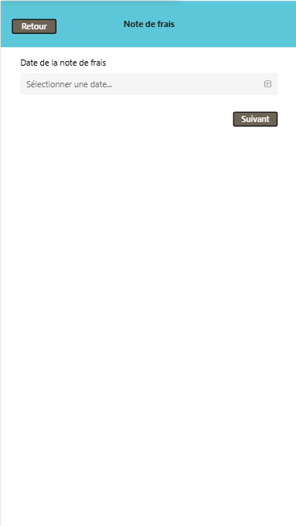
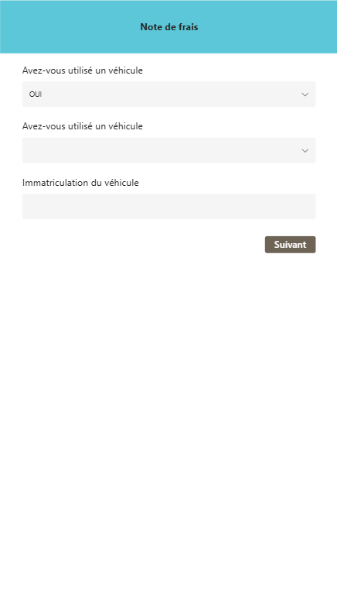

Jour 2 : 17/06/2025
J’ai refait la mise en page et ajouté deux parties à ma documentation pour les utilisateurs de mon application de fiche d’intervention : une partie pour expliquer comment installer PowerApps, et une autre pour expliquer comment trouver l’application. Puis, sur l’application, j’ai ajouté un curseur si, sur l’intervention, il y a deux techniciens — ce qui peut arriver, par exemple, pour des ouvertures de nouveaux centres Audilab. J’ai aussi ajouté un forfait d’étalonnage de leur machine, car les centres ont un forfait annuel d’étalonnage, ce qui fait que chaque intervention pour un étalonnage n’est pas refacturée. L’après-midi, nous étions invités à la journée de convivialité, tout l’après-midi.
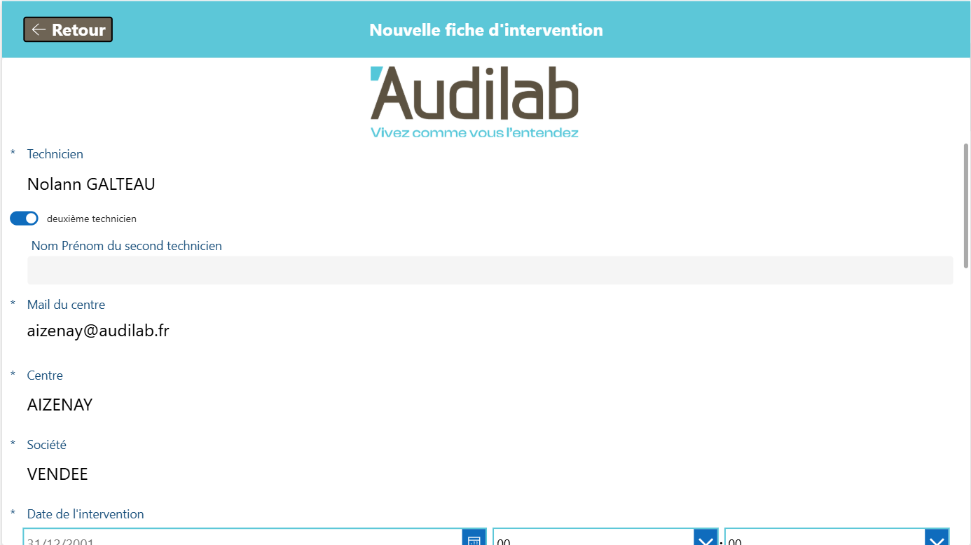

Jour 3 : 18/06/2O25
J’ai continué mon application pour les notes de frais en ajoutant une page pour demander la date de la note de frais. J’ai ajouté les pages pour chaque motif de note de frais, et j’ai ajouté un bouton qui apparaît seulement si l’utilisateur a le rôle demandé, car la page vers laquelle redirige le bouton amène à un écran où l’on retrouve ce qui a été saisi. Si la personne a saisi des kilomètres parcourus avec sa voiture personnelle, alors la comptabilité va verser des frais kilométriques, et elle va venir saisir le prix du kilomètre. Pour faire en sorte que le bouton apparaisse seulement pour les personnes concernées, j’ai créé un Dataverse appelé « utilisateur », et dedans, dès qu’une personne se connecte pour la première fois sur l’application, on enregistre son nom/prénom et son adresse mail, et on lui attribue par défaut le rôle « utilisateur », qui donne accès seulement aux boutons pour saisir une note de frais.

Exemple de la parti carburant et repas les autres pages sont plus ou moins similaire.
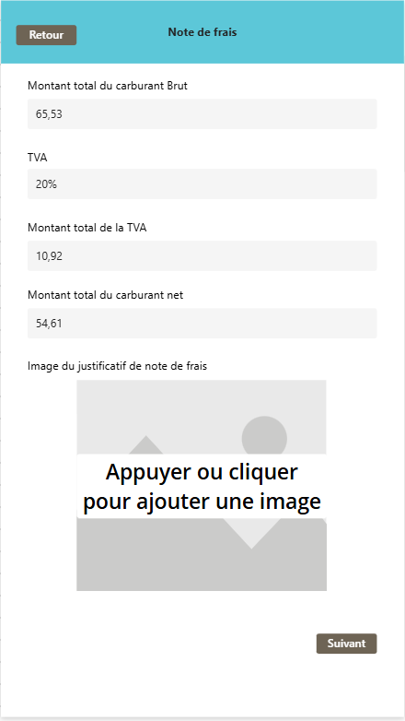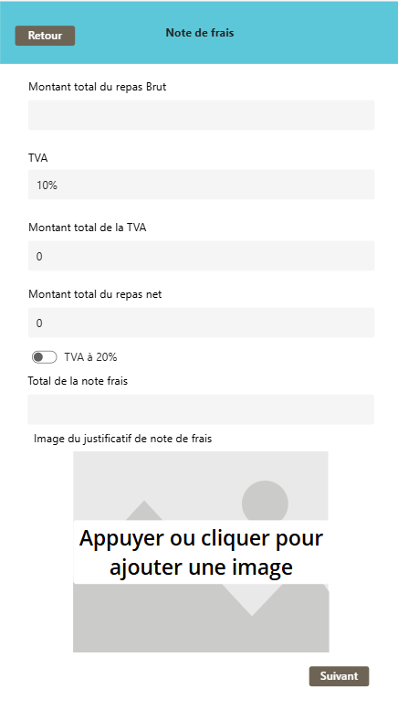

Jour 4 : 19/06/2025
J’ai travaillé toute la journée sur mon flux Power Automate pour enregistrer les notes de frais. Les notes de frais sont enregistrées sur un SharePoint, avec un dossier pour chaque service du GIE d’Audilab. Quand un utilisateur va saisir ses notes de frais, il va sélectionner son service où il travaille, si le véhicule est un véhicule pro ou perso, la date de la note de frais, puis le motif. Une fois qu’il sélectionne un motif et qu’il a saisi le montant brut, il y a deux boutons en bas : soit “Continuer”, il va alors être redirigé vers la page des motifs, et la saisie précédente va être enregistrée dans un fichier Excel ; ou alors il finit sa note de frais, et la saisie est enregistrée dans le fichier Excel. Ce fichier est copié dans un dossier qui se crée dans le dossier du service sélectionné, avec comme nom la date de la note de frais. Le fichier où les informations sont saisies est supprimé, et le même fichier Excel est copié, mais ce fichier est vierge. Dans le dossier de la note de frais, on crée aussi un dossier “img” pour enregistrer dedans les justificatifs de note de frais.

Jour 5 : 20/06/2025
J’ai continué mon flux Power Automate, mais j’ai changé la manière de faire, car je rencontrais des problèmes de fichier verrouillé : il était soi-disant ouvert, alors que non. Impossible de contourner le problème, après toute une matinée passée dessus. Finalement, j’ai un exemplaire du fichier Excel dans chaque dossier de service, et on écrit la note de frais dans le fichier du service concerné. Pour les images, on crée un dossier avec la date correspondant à la note de frais, où l’on stocke les images. J’ai dû créer un flux Automate par service, car sinon je rencontrais un problème : si je lui mets un fichier dynamique, il ne trouve pas la table du fichier Excel sur laquelle écrire. Avec cette méthode, cela fonctionne comme il faut. Dans l’application de base, j’ai ajouté une liste déroulante dans la section “article à refacturer”, pour indiquer la provenance de l’article, si cela vient d’un des véhicules ou du stock du GIE.

Semaine 6 : 23/06/2025 au 25/06/2025

Jour 1 : 23/06/2025
J’ai ajouté l’envoi des informations pour les notes de frais sur tous les autres motifs de note de frais, car pour la partie test, je l’avais mis en place seulement pour le motif “carburant”. J’ai aussi commencé à faire la partie historique, pour afficher la liste des notes de frais pour chaque service. Il y a une liste déroulante avec dedans chaque service : on sélectionne le service, puis s’affichent seulement les notes de frais de ce service, et on peut ensuite afficher la note de frais. Pour l’instant, seulement la liste déroulante fonctionne ; l’affichage des données saisies est prêt, il me reste juste à afficher la liste des notes de frais. L’objectif est que, dans le service comptabilité, dans le cas où il y a un motif “Km”, une personne du service compta puisse venir saisir à la main le prix du kilomètre, sachant que le bouton apparaît seulement si la personne a, comme rôle attribué dans le Dataverse, « comptabilité ».

Jour 2 : 24/06/2025
J’ai finalisé l’affichage des notes de frais. Maintenant, on peut sélectionner le service que l’on veut, puis la liste des notes de frais du service s’affiche, et on peut ensuite sélectionner la note de frais souhaitée. Il ne reste plus qu’à permettre la modification du prix du kilomètre. J’ai passé la quasi-totalité de ma journée à discuter d’un projet, pour savoir s’il était faisable. Ce projet pouvait être réalisé sur PowerApps, Power Pages, ou autre. Ce projet était destiné à un alternant. Je lui ai ensuite expliqué comment fonctionnait PowerApps et comment l’utiliser, car nous avons décidé que l’outil le plus adapté au projet était PowerApps.

Jour 3 : 25/06/2025
J’ai travaillé sur la fin du rapport de stage en faisant la conclusion de stage.

Annexe
Documentation technique de maintenance de l’application : Lien
Documentation technique d’utilisation de l’application : Lien
Documentation technique de refacturation des articles : Lien

Bilan de stage

Mesure de la réussite du projet
L’objectif principal de mon stage chez Audilab était de concevoir une application complète à l’aide de PowerApps pour dématérialiser les fiches d’intervention. L’application a été finalisée à 100 % dans les délais fixés, avec en plus l’intégration de fonctionnalités supplémentaires suggérées par certains techniciens au cours du stage.

Il n’y a pas eu de véritables écarts entre le prévu et le réalisé, ce qui a rendu le projet fluide et satisfaisant.

Ce que le stage ma apporter

Au niveau de compétence
Ce stage m’a permis de découvrir et d’apprendre à utiliser PowerApps, un outil que je ne connaissais pas du tout avant se stage. J’ai appris à créer une application complète, à structurer les données, à concevoir des interfaces et à utiliser la logique propre à PowerApps. Cela m’a aussi permis de mettre en pratique ma capacité à résoudre des problèmes et mon autonomie dans le travail.

Au niveau professionnel et relationnel
Même si j’ai surtout été encadré par mon maître de stage, j’ai également eu l’occasion d’échanger régulièrement avec d’autres membres du service informatique. Les discussions, parfois techniques, parfois avec aucun lien avec le travail, ont contribué à créer une ambiance de travail agréable. J’ai apprécié ces moments de convivialité, les échanges de conseils, les blagues et l’esprit d’équipe. Cela m’a permis de me sentir intégré et de mieux comprendre le fonctionnement d’un service SI.

Conclusion du stage
Ce stage chez Audilab m’a beaucoup apporté. J’ai pu créer une application complète, tout en découvrant un nouvel outil que je ne connaissais pas du tout : PowerApps. J’ai aussi appris à travailler de manière plus autonome et à m’organiser pour avancer dans mon projet.

L’ambiance dans le service informatique était agréable. J’ai bien été accueilli et j’ai pu échanger avec plusieurs personnes, pas seulement pour le travail, mais aussi dans une ambiance détendue. Cela m’a permis de me sentir à l’aise.

Ce stage m’a donné envie de continuer dans le domaine du développement et m’a aidé à mieux comprendre comment fonctionne le monde du travail.

